Coloquio Análisis III – 09/02/2012
- a) Hallar el conjunto de valores de y para los que pueda asegurar que la integral 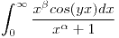converge independientemente de .
b) Elija valores adecuados para y y calcule.
- Para la funcionsi , si
a) Defina de modo que el desarrollo en serie exponencial de en el intervalo sea igual al de x en el intervalo y obtenga dicho desarrollo.
b) Defina de modo que se pueda asegurar que si deriva el desarrollo en serie trigonometrica de fourier de termino termino, la nueva serie converge puntualmente a la derivada de . Escriba la formula que permite calcular los coeficientes pero no haga la cuenta.
c) Defina de modo que si en la serie reemplaza por , la serie converge puntualmente a
d) Explique que es la convergencia cuadratica de una serie de funciones y diga porque se puede asegurar que la serie hallada en a) converge cuadraticamente a f(x) en
- Resuelva la ecuacion del calor para una varilla metalica lateralmente aislada (k=1) ubicada en el eje x si sus extremos estan a temperaturas (ojo Koreano que tambien dijo de esa t ^^) y la temperatura inicial de la barra es la funciondel ejercicio 2)b)
- a) Defina producto de convolucion de dos funciones e definidas en escriba la expresion de dicho producto si para (Funciones causales)
b)Estableciendo hipotesis necesarias, demuestre la propiedad que permite obtener la transformada de Laplace del producto de convolucion de dos funciones causales en funcion de las transformadas de Laplace de cada una de dichas funciones
c)Sabiendo que , que
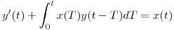y
Obtener , con
5) La funcion de dos variables reales 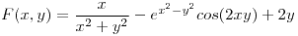es la parte real del potencial complejo de un fluido ideal. Hallar dicho potencial y la expresion del campo vectorial de velocidades asociado a el.

Resolucion :
1)
a) Me fijo si converge absolutamente ^^
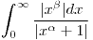
Comparo 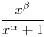con 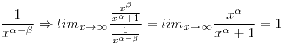.
Como 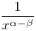converge si y para que se mantenga en el numerador, y la funcion con la que compare sea convergente.
Finalmente y es la solucion del problema.
b)
Tomo
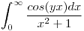puedo analizarla por variable compleja ^^
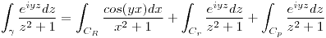
Donde es una curva que va de 0 a R en el eje real es la curva que va de R a 0 por sobre el eje real, son las 2 curvas que bordean al polos y
Si R tiene a infinito, por Jordan para la segunda integral da 0, y por Gauss la parte izquierda de la igualdad da 0, al se holomorfa la funcion dentro de la region interior de
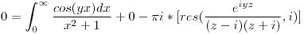
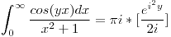
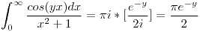
Analogamente para el resultado es
Combinadas seria el resultado de la integral : 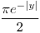
EDITADO : Con ayuda de Koreanoantes habia calculado por inercia para ambos lados del eje X y luego dividia por 2, por este camino es mas corto.

2)
Resolucion :
a) Definide manera tal de tener una funcion
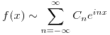con 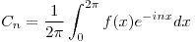
Integro por partes (la integral que daban de ayuda era cualquier cosa, encima es una cuenta rapida, cuanto te podes ahorrar? por como viene la mano en los finales, NUNCA dan bien las ayudas
Pero esto es valido si entonces si Tengo que hacer de nuevo la integral, trivialmente da
La seria queda 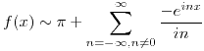
b) En este punto pedi que la funcion se continua en R, oseaentonces quedo para .
Solo pide la formula, pero si hago el desarrollo completo ....
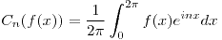
Entonces
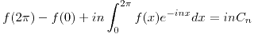ya que pedi
c) 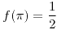, como 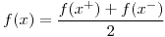y estoy evaluando la funcion justo en el punto de corte, y reemplazo :
Entonces podemos decir que podemos sugerir una solucion constante o una funcion lineal o cualquier otra que cumpla que evaluada en de. Es a gusto ^^
d) Si y son integrables en , se dice que convergen en media cuadratica si :
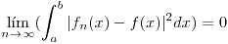
Converge en media a los puntos donde la funcion es continua, y puntualmente al promedio aritmetico de los bordes

3)
La ecuacion del calor (k=1) :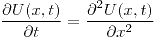
Puse la funcion con W por costumbre.
Aplico el metodo de separacion de variables por lo que la ecuacion del calor queda:
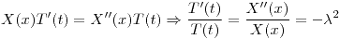y lo iguale a esa constante.Tengo el siguiente sistema:
Propongo como soluciones :
Con la primer condicion :
Para resolver lo que sigue propongo y cambio las condiciones por :
, y
Entonces : y
Si aplico la ecuacion del calor sobre tal como la defini, se llega a que
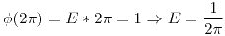
Volviendo a la funcionEntonces
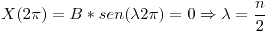
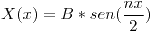
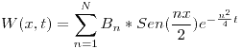
Recordar que ,usando la ultimacondicion
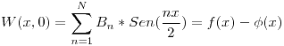
Por lo que 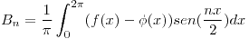
Finalmente la solucion es
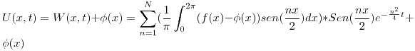
con 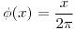

4)
Resolucion :
a) Producto de convolucion : 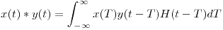pero como las funciones estan definidas para los t positivos, 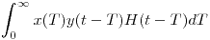
b) Quiero demostrar que entonces partiendo desde la izquierda,aplicando las definiciones, tengo que llegar a la derecha.
Siendo ambas funciones acotadas y de orden exponencial, puedo invertir el orden de integracion, antes la variable T iba de 0 a t, ya que era positiva si variabla T entre esos valores, ahora voy a integrar en t, y heavisidesera positivo entre T e infinito
Por el segundo teorema de traslacion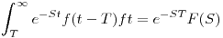
Entonces
c) Aplico Laplace a todo,como esa integral fea es la definicion del producto de convolucion, por b) es el producto de las transformadas.
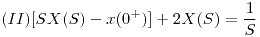
Condiciones iniciales nulas y reacomodo:
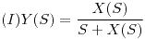
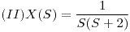
Puedo aplicar la siguiente propiedad en (II) 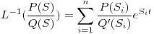
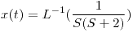
Las raices del denominador son 0 y -2
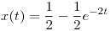
Ahora busco la otra funcion desde (I)
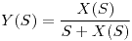,con 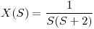
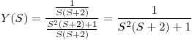
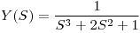las raices son una mierda, aplico el mismo metodo que antes, si llamo a las raices
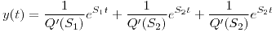

5)
Resolucion :
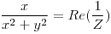
El potencial complejo es 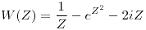
El campo de velocidades
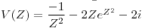en el final pase todo a x e y y conjugue, es un embole y muy largo

